1. Los establecimientos de Salud con atención de Urgencias Ambulatorias , se refiere a aquellos que tiene la capacidad para la atención urgente de afecciones sin peligro en plazo breve, pero en las que es importante un diagnóstico precoz.

A nivel nacional existen 404 establecimientos de Salud con atención de Urgencias Ambulatorias, los que incluyen los denominados SAPU (Servicio de Atención Primeria de Urgencias), SUR (Servicio de Urgencia Rural), SAR (Servicio de Atención Primaria de Urgencias de Alta Resolutividad) y SAMU (Servicios de Asistencia Médica de Urgencias). La región Metropolitana es la que presenta mayor número de establecimientos, alcanzando los 114. En esta región, la comuna de La Florida cuenta con 8 establecimientos, le siguen San Bernardo y Puente Alto con 6, La Pintana con 5 y Lo Espejo; Peñalolén, Maipú, Pudahuel y El Bosque con 4. Las comunas de San José de Maipo y Vitacura no registran establecimientos de Salud con atención exclusiva de Urgencia Ambulatoria.

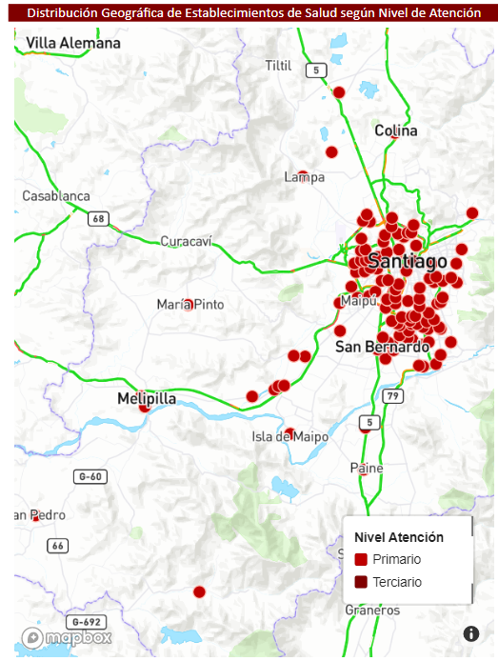

2. Los establecimientos de Salud con atención de Urgencias Ambulatorias , se refiere a aquellos que tiene la capacidad para la atención de afecciones sin peligro en plazo breve, pero en las que es importante un diagnóstico precoz.

A nivel nacional existen 404 establecimientos de Salud con atención de Urgencias Ambulatorias, los que incluyen los denominados SAPU (Servicio de Atención Primeria de Urgencias), SUR (Servicio de Urgencia Rural), SAR (Servicio de Atención Primaria de Urgencias de Alta Resolutividad) y SAMU (Servicios de Asistencia Médica de Urgencias).

La región Metropolitana es la que presenta mayor número de establecimientos, alcanzando los 114.Le sigue la región de El Maule con 45 establecimientos y la región del Bio Bio con 40. Dentro de las regiones con menor presencia de establecimientos de atención de Urgencias Ambulatorias encontramos las regiones de Arica y Parinacota y Magallanes con sólo 3 cada una y la región de Aysén con sólo 1 establecimiento.

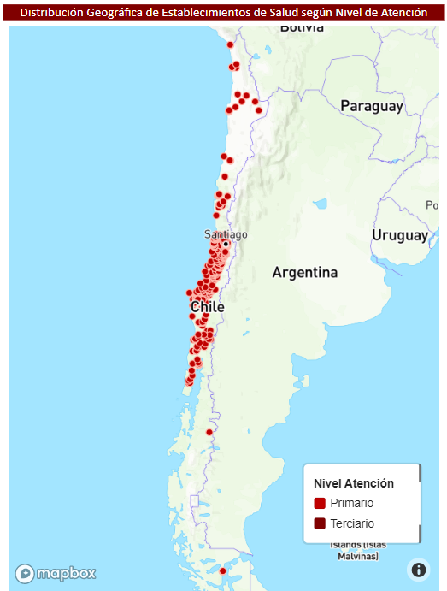

3. Los establecimientos de Salud de Urgencia Hospitalaria, se refiere a aquellos que tiene la capacidad para la Atención urgente de afecciones que requieren hospitalización. Incluye Hospitales y Clínicas.

A nivel nacional existen 251 establecimientos de Salud con atención de Urgencias Hospitalarias. La región Metropolitana es la que presenta mayor número de establecimientos, alcanzando los 53. Le sigue la región de Valparaíso con 30, posteriormente la región del BioBio con 26 y Los Lagos con 23.

Dentro de las regiones con menor presencia de establecimientos de atención de Urgencias Hospitalaria encontramos las regiones de Arica y Parinacota con sólo 2 establecimientos cada una, Tarapacá con 3 y la región de Aysén con 5 establecimiento.

4. Los establecimientos de Salud de Urgencia Hospitalaria, se refiere a aquellos que tiene la capacidad para la Atención urgente de afecciones que requieren hospitalización.

A nivel nacional existen 251 establecimientos de Salud de Urgencia Hospitalaria. La región Metropolitana es la que presenta mayor número de establecimientos, alcanzando los 53. De las comunas de la región, sólo 25 presentan algunos de estos establecimientos.

La comuna con mayor cantidad de establecimientos es Santiago con 7 establecimientos de los cuales 6 corresponden a hospitales y 1 clínica. La comuna de Providencia también presenta 7 establecimientos con 4 hospitales y 3 clínicas. Le sigue la comuna de Las Condes, con 6 establecimientos que considera 3 clínicas y 3 hospitales. Entre las Comunas que no tienen ni hospital ni clínicas están Alhué, Cerro Navia, Colina, Huechuraba, El Bosque, El Monte, Isla de Maipo, La Pintana, Padre hurtado, Paine entre otras.

